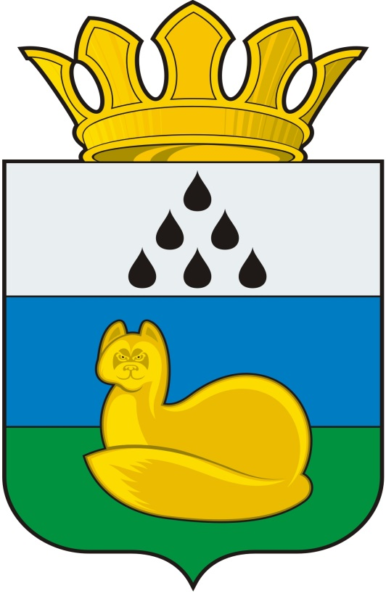

**Администрация   
Уватского муниципального района**

**Постановление**

[Дата постановления] с. Уват № [Номер постановления]

О признании утратившими силу постановлений Главы Уватского района от 12.11.2002 № 427 «Об утверждении нормативов потребления жилищно-коммунальных услуг с 1 января 2003 года» и от 21.11.2003 № 476 «О внесении изменений в Положение о порядке предоставления и выплаты гражданам компенсаций (субсидий) на оплату жилья и коммунальных услуг, утвержденного Постановлением Главы Уватского района № 92-а от 11.03.2003»

В соответствии Федеральным законом от 06.10.2003 № 131-ФЗ «Об общих принципах организации местного самоуправления в Российской Федерации», Уставом Уватского муниципального района Тюменской области:

1. Признать утратившими силу:

1. постановление Главы Уватского района от 12.11.2002 № 427 «Об утверждении нормативов потребления жилищно-коммунальных услуг с 1 января 2003 года»;
2. постановление Главы Уватского района от 21.11.2003 № 476 «О внесении изменений в Положение о порядке предоставления и выплаты гражданам компенсаций (субсидий) на оплату жилья и коммунальных услуг, утвержденного Постановлением Главы Уватского района № 92-а от 11.03.2003».

2. Сектору делопроизводства, документального обеспечения и контроля аппарата Главы администрации Уватского муниципального района (А.Ю. Васильева) настоящее постановление:

а) обнародовать путем размещения на информационных стендах в местах, установленных администрацией Уватского муниципального района;

б) разместить на сайте Уватского муниципального района в сети «Интернет».

3. Настоящее постановление вступает в действие со дня его обнародования.

4. Контроль за исполнением настоящего постановления возложить на первого заместителя главы Уватского муниципального района.

Глава С.Г. Путмин